**Практическая работа № 4**. **Система контроля версий GitHub.**





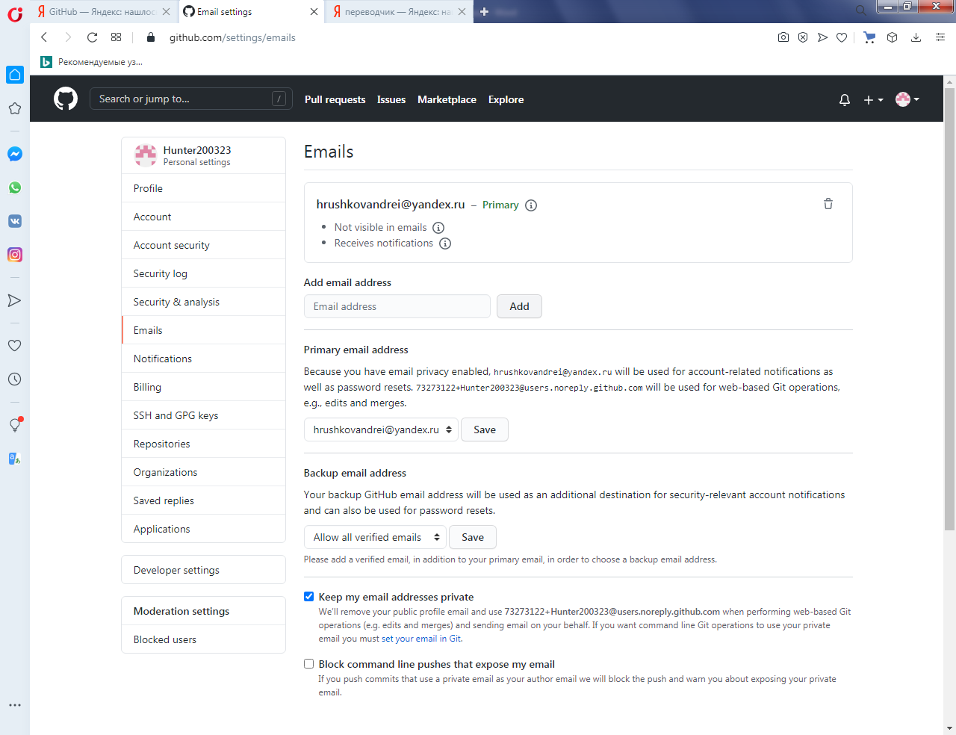

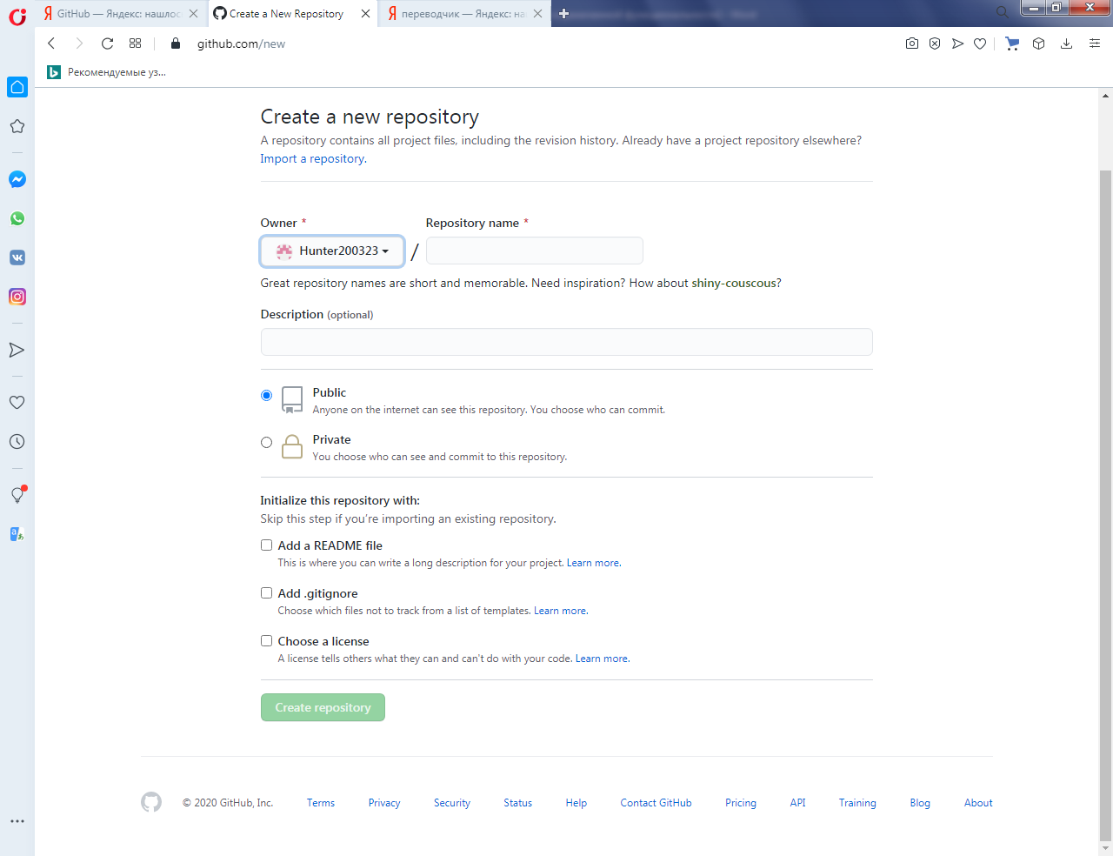

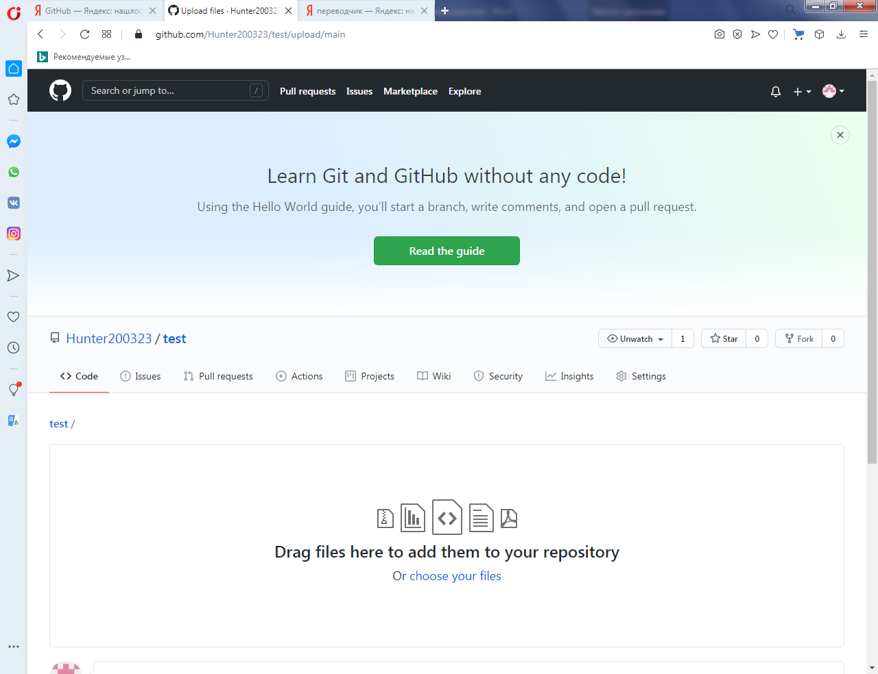

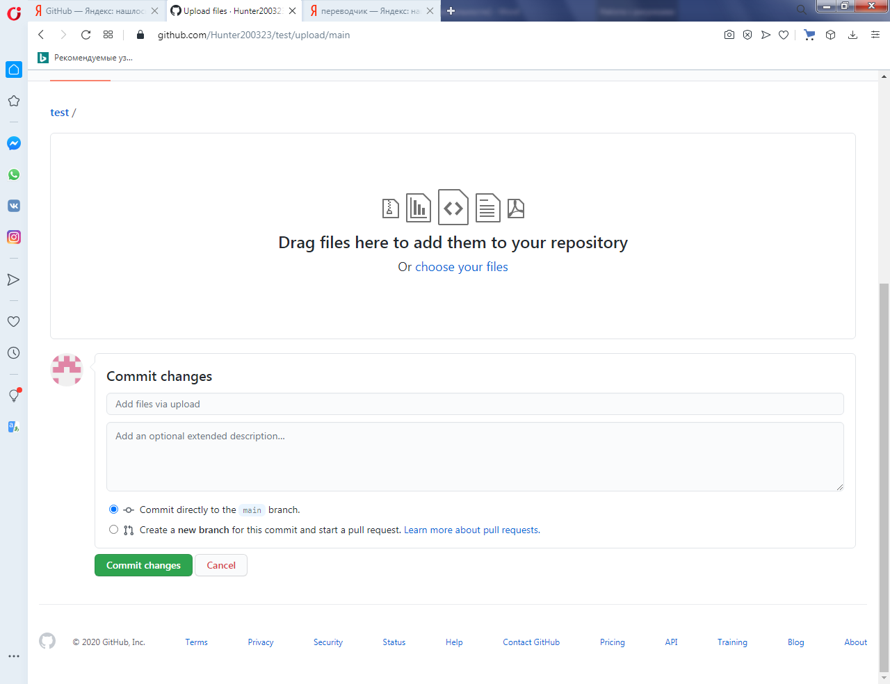







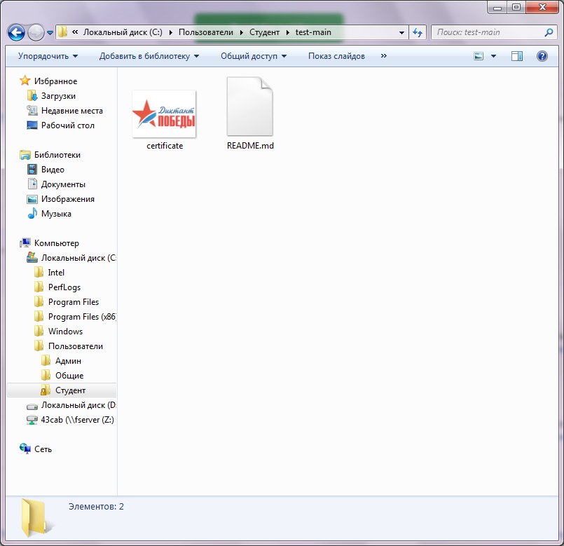

Вывод:

Я получил опыт практической работы с системой контроля версий GitHub.

Вопрос №1

Для чего нужны системы контроля версий?

Ответ №1

Системы контроля версий — это категория программных инструментов, которые помогают командам разработчиков управлять изменениями в исходном коде с течением времени.

Вопрос №2

Для чего нужны локальные системы контроля версий?

Ответ №2

Локальные  СКВ обычно хранят на компьютере список изменений, внесенных в файлы. Основываясь на этих данных, система контроля версий воссоздает нужную версию файла (актуальную на определенный момент времени).

Вопрос №3

Для чего нужны централизованные системы контроля версий?

Ответ №3

В таких системах, например CVS, Subversion и Perforce, есть центральный сервер, на котором хранятся все файлы под версионным контролем, и ряд клиентов, которые получают копии файлов из него. Много лет это было стандартом для систем контроля версий.

Вопрос №4

Для чего нужны децентрализованные системы контроля версий?

Ответ №4

В децентрализованных системах контроля версий при каждом копировании удалённого репозитория (расположенного на сервере) происходит полное копирование данных в локальный репозиторий (установленный на рабочем компьютере). Каждая копия содержит все данные, хранящиеся в удалённом репозитории. В случае, возникновения технической неисправности на стороне сервера, удаленный репозиторий можно перезаписать с любой сохраненной копии.